桃園市立青埔國中109學年度第二學期七年級自然領域補考題庫
領域  （科目） | 自然領域 | 範圍 | 第二冊全 |  |  | 得分
班級 | 年 班 | 姓名 |  | 座號 |  | 得分

單一選擇題：
- 對人類而言，下列何者不是細胞分裂的功能？ (A)更新老化的細胞 (B)修補受傷的組織 (C)製造精細胞 (D)使個體生長

- 關於染色體的敘述，下列何者正確？ (A)染色體又稱為DNA (B)染色體數目愈多，生物愈高等 (C)細胞在任何時期都可以被觀察到染色體 (D)大小形狀相同的染色體是成對的染色體

- 附表是細胞分裂和減數分裂的比較，下列敘述何者錯誤？(A)A (B)B (C)C (D)D

- 豌豆體細胞的染色體形式為2n = 14，其生殖母細胞經過減數分裂形成精子的過程中，染色體會複製ㄅ次，分裂ㄆ次，一個生殖母細胞所形成之精子數為ㄇ個，精子內染色體數目為ㄈ個，試問ㄅ～ㄈ所代表的數值？(A)A (B)B (C)C (D)D

- 附圖為細胞內的某兩對染色體，以甲、乙、丙、丁為代號的示意圖。在正常狀況下，有關細胞進行分裂與分裂時這些染色體分離的敘述，下列何者正確？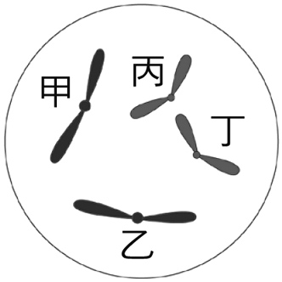 (A)若進行細胞分裂，則甲與乙必分離至不同的細胞中 (B)若進行細胞分裂，則甲與丁必分離至不同的細胞中 (C)若進行減數分裂，則丙與丁必分離至不同的細胞 (D)若進行減數分裂，則乙與丁必分離至不同的細胞中

- 如附圖，甲與乙是細胞兩種不同分裂方式的過程中，其遺傳物質含量變化的示意圖。下列現象與甲、乙的配對，何者正確？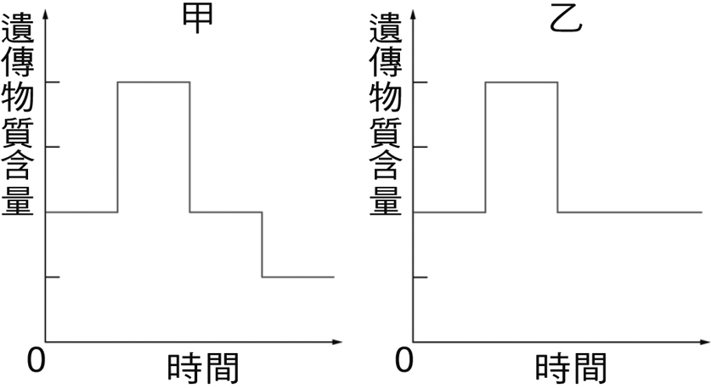 (A)蜥蜴斷尾的再生—甲 (B)綠豆萌發長出幼苗—甲 (C)吳郭魚受精卵的發育—乙 (D)人類精細胞的產生—乙

- 附圖為某生物精子內染色體的示意圖（n = 3），請判斷下列選項何者可能是此生物皮膜細胞的染色體示意圖？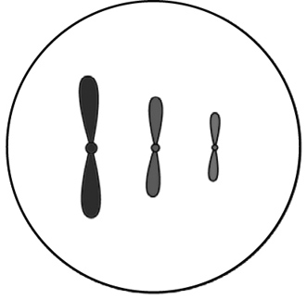 (A)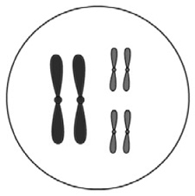 (B)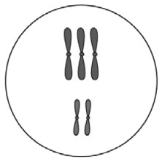 (C)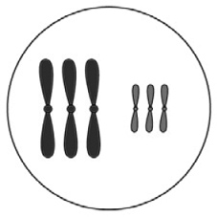 (D)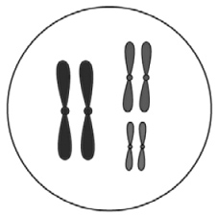

- 下列何者為渦蟲的斷裂生殖、人類生小寶寶，以及金線蓮以組織培養法繁殖的共通點？ (A)有減數分裂 (B)有受精作用 (C)有細胞分裂 (D)有斷裂生殖

- 有關生物的無性生殖方式，下列敘述何者正確？(A)A (B)B (C)C (D)D

- 附圖為海參在進行斷裂生殖的示意圖，則下列四種生殖方式何者與海參的斷裂生殖會有不同的結果？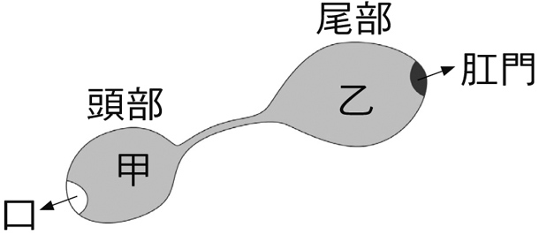 (A)渦蟲斷裂後，長成兩隻渦蟲 (B)水螅進行出芽生殖 (C)用扦插法繁殖薄荷 (D)用種子繁殖南瓜

- 附圖為不同植株的營養器官，圖（一）為落地生根的葉片、圖（二）為馬鈴薯。有關此種繁殖方式，下列敘述何者正確？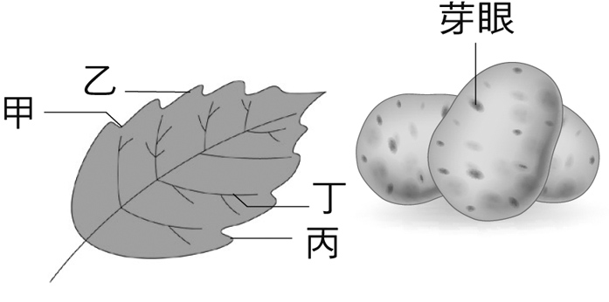 圖(一) 圖(二) (A)馬鈴薯是用塊根繁殖 (B)此方法稱為組織培養法 (C)落地生根從乙處長出新個體 (D)馬鈴薯從芽眼長出新個體

- 有關無性生殖的特性描述，下列何者錯誤？ (A)子代的特性大都相同 (B)可以保留親代的特徵 (C)繁殖速度快 (D)方便產生具有新特性的子代

- 下列何者不屬於無性生殖？ (A)用扦插法繁殖甘蔗 (B)用匍匐莖繁殖草莓 (C)利用試管嬰兒技術產下新生兒 (D)複製羊

- 下列對於蘭花的生殖方式比較，何者錯誤？(A)A (B)B (C)C (D)D

- 下列何種動物的雌體產生卵的數目最多？ (A)鳥類—企鵝 (B)魚類—翻車魚 (C)哺乳類—鯨魚 (D)爬蟲類—鱷魚

- 下列何者的受精作用不需以水為媒介？ (A)梅花 (B)梅花鹿 (C)海蛇 (D)莫氏樹蛙

- 下列有關動物生殖方式的敘述，何者正確？ (A)體內受精的動物一定是胎生 (B)體外受精的動物是卵生 (C)卵生動物都是體外受精 (D)水生動物都進行體外受精

- 附圖為未受精的雞蛋構造示意圖，下列有關雞蛋構造的敘述，何者錯誤？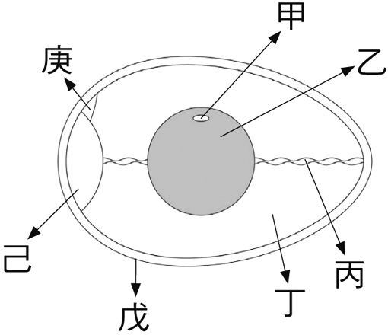 (A)若母雞神經細胞含2X條染色體，則甲構造含有X條染色體 (B)乙構造可提供小雞發育時所需要的養分 (C)丁構造是母雞卵細胞的細胞質 (D)己愈大代表雞蛋愈不新鮮

- 有一高莖豌豆，其遺傳因子組合為Tt，下列敘述何者正確？ (A)該豌豆會同時表現T遺傳因子和t遺傳因子所控制的特徵 (B)該豌豆是純品系 (C)該豌豆只會產生含有T的配子 (D)該豌豆授粉後，子代可能表現t控制的特徵

- 關於孟德爾的遺傳實驗，下列敘述何者錯誤？ (A)豌豆自花授粉的特性，能方便進行人工授粉 (B)孟德爾耐心確認「純品系」後，才開始進行豌豆雜交實驗 (C)孟德爾定義在第一子代表現的特徵為顯性性狀 (D)孟德爾在文章中用棋盤方格圖示，簡潔地展示發表豌豆雜交實驗成果

- 如附圖所示，取遺傳因子組合為Aa的草莓植株（甲），以匍匐莖產生子代（乙）；若甲與遺傳因子組合aa的植株授粉，產生草莓果實之種子（丙），則乙和丙的遺傳因子組合分別為下列何者？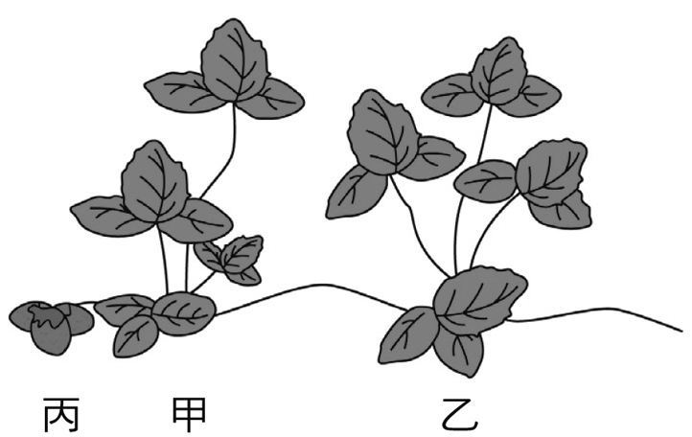 (A)乙為Aa，丙可能為Aa (B)乙為Aa，丙可能為AA (C)乙為AA，丙可能為Aa (D)乙為aa，丙可能為Aa

- 以T代表玉米的高莖遺傳因子，t代表玉米的矮莖遺傳因子。將一棵不知遺傳因子組合的高莖玉米與一棵矮莖玉米交配，若產生1000棵子代，則高莖最多可能有多少棵？ (A)1000 (B)750 (C)500 (D)250

- 豌豆的豆莢顏色有綠色和黃色兩種，附表為四組遺傳實驗的結果。請問可以根據哪一組別的實驗結果推論出豆莢顏色性狀的顯隱性？(A)A (B)B (C)C (D)D

- 葉氏夫婦生了兩個女兒，大女兒小玥有美人尖，基因組合為AA，小女兒小雲沒有美人尖，基因組合為aa，若這對夫婦再生一個孩子，其出現美人尖的機率為何？ (A)0 (B)1/4 (C)1/2 (D)3/4

- 某生物細胞內的染色體及遺傳因子位置如附圖所示，下列相關敘述何者正確？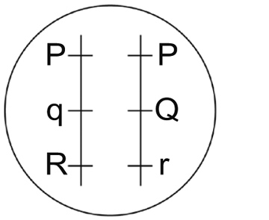 (A)細胞內有3個遺傳因子 (B)減數分裂後，配子可能是PqR (C)細胞內共有3種遺傳因子，位於2對染色體上 (D)此細胞會表現P、Q、r 遺傳因子所控制的特徵

- 附圖為某生物的體細胞染色體示意圖，試問此細胞經過減數分裂，能產生配子種類有幾種？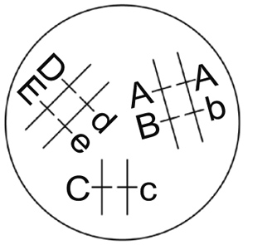 (A)8種 (B)6種 (C)4種 (D)2種

- 有關遺傳因子的敘述，何者錯誤？ (A)孟德爾認為細胞內具有可控制性狀的遺傳因子 (B)人類的遺傳因子是由DNA所構成 (C)成對的遺傳因子會位在同一條染色體上 (D)配子內的遺傳因子不成對

- 「人體的白血球細胞和神經細胞具有相同的染色體和遺傳因子。」以上這句話你認為： (A)不對，兩者的形態和功能不同，染色體和遺傳因子也不相同 (B)不對，成熟紅血球沒有染色體 (C)對，形態機能並不受染色體上的遺傳因子控制 (D)對，人體內的所有細胞均來自於同一個受精卵

- 右圖是某生物細胞所具有的2對染色體，（A、a）、（B、b）、（D、d）是位在染色體上的成對遺傳因子，若此細胞進行減數分裂產生精子，則精子內的染色體及遺傳因子排列何者正確？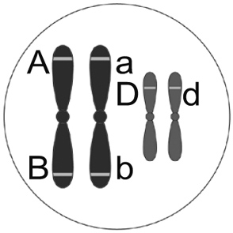 (A)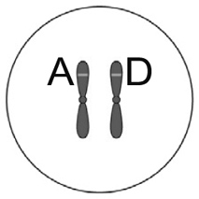 (B)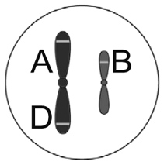 (C)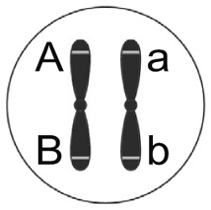 (D)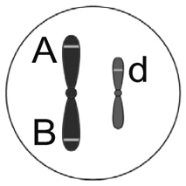

- 下列人體細胞中：（甲）肝細胞；（乙）胃腸細胞；（丙）白血球；（丁）精子；（戊）受精卵；（己）大腦細胞；（庚）成熟的紅血球。具有性染色體的有幾種？ (A)3種 (B)4種 (C)5種 (D)6種

- 父親的性染色體為XY，母親的性染色體為XX，下列敘述何者錯誤？ (A)男孩的X染色體來自父親 (B)女孩有一條X染色體來自父親 (C)男孩出生的機率為1/2 (D)子女之性別由父親決定

- 哪一種人類細胞一定具有Y 染色體？ (A)精子 (B)紅血球細胞 (C)子宮皮膜細胞 (D)輸精管細胞

- 小胖和阿隆進行「遺傳機率的模擬」活動，其中A代表有酒窩，a代表無酒窩。兩人的紙袋中分別放著兩顆乒乓球，每次由自己的袋中隨機抽取一顆球和對方配對，並記錄遺傳因子組合，重複30次後再統計全班（共10組）的結果，統計全班的數據後得知，子代出現無酒窩的次數為151次，請問全班同學應是模擬何種基因型交配的結果？ (A)AA × AA (B)AA × Aa (C)Aa × Aa (D)Aa × aa

- 下列有關突變的敘述，何者正確？ (A)突變對生物體都是有害的 (B)近親結婚會生下容易突變的小孩 (C)防腐劑和戴奧辛是可能誘發突變的物理因素 (D)突變若發生在皮膚細胞，則不會遺傳給下一代

- 下列何者應找遺傳諮詢專家尋求協助？（甲）孩子得到夜盲症的夫婦；（乙）連續生下七個男孩的夫婦；（丙）前一胎生下色盲孩子的夫婦；（丁）夫婦皆正常，但家族中有血友病者。 (A)丙丁 (B)甲丙丁 (C)乙丙 (D)甲乙

- 下列何者不是遺傳疾病？ (A)軟骨發育不全症 (B)地中海型貧血症 (C)紅綠色盲 (D)B型肝炎

- 下列有關遺傳疾病的敘述，何者正確？ (A)唐氏症患者是第21對染色體上的遺傳因子發生隱性突變所導致 (B)一對沒有遺傳疾病的夫婦，不可能生下患有遺傳疾病的孩子 (C)愛滋病可由母親在懷孕時將病原體直接傳給胎兒，所以愛滋病是遺傳性疾病 (D)蠶豆貧血症的隱性遺傳因子位於X染色體上，因此患蠶豆症貧血的男性病患會比女病患多

- 白化症是體染色體隱性遺傳，若a代表白化症的遺傳因子，A為正常膚色的遺傳因子。小李的爸媽、外婆膚色皆正常，外公是白化症患者，請選出正確的敘述： (A)小李的外公可能將白化症傳染給小李的爸爸 (B)小李的媽媽基因型應該Aa (C)小李不可能患有白化症 (D)男性得到白化症的機率比女性高

- 下列何者不是基因轉殖的運用？ (A)將耐鹽基因轉殖到水稻中，培育出耐鹽水稻 (B)將防蟲害的基因植入蔬果中，可增加蔬果產量 (C)利用雜交的方式挑選出果肉特別甜的木瓜 (D)將人類胰島素基因轉殖到細菌身上，利用細菌製造出人的胰島素

- 下列有關試管嬰兒與複製羊之比較，何者正確？(A)A (B)B (C)C (D)D

- 附圖為複製牛如意的複製過程，請問牠的外形和哪隻牛相同？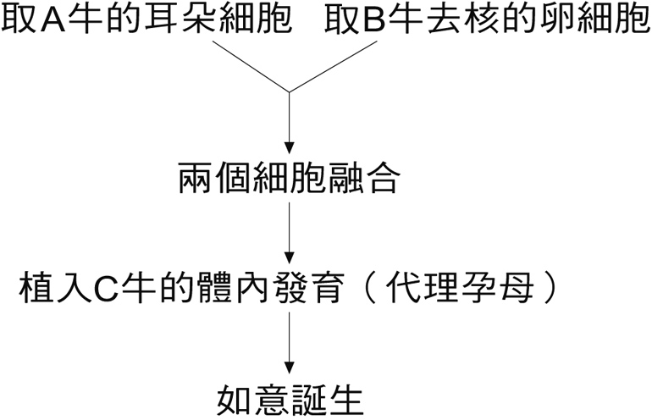 (A)A牛 (B)B牛 (C)C牛 (D)隨機

- 下列有關觀霧山椒魚（Hynobius fucus）的敘述，何者正確？ (A)Hynobius是英文名稱 (B)Hynobius是種小名 (C)fucus是形容詞 (D)「觀霧山椒魚」是中文學名

- 有兩種生物，其學名分別為Cervus unicolor和Cervus nippon，請問這兩種生物的分類關係為何？ (A)同屬、不同科、不同目、不同綱 (B)同屬、同科、不同目、不同綱 (C)同種、同屬、同科、同目 (D)同屬、同科、同目、同綱

- 下列何者所包含的物種最多？ (A)網椿科 (B)半翅目 (C)昆蟲綱 (D)節肢動物門

- 博美犬和吉娃娃犬能交配產生具有生殖能力的後代，下列有關此兩者的敘述，何者正確？ (A)牠們的遺傳因子組合完全相同 (B)牠們的屬名不同 (C)牠們的種小名不同 (D)牠們是同種生物

- 「大腸桿菌、HIV病毒、藍綠菌、黏菌、金黃色葡萄球菌、酵母菌、黑黴菌和矽藻」，以上生物中，有幾種屬於原核生物界？ (A)1種 (B)2種 (C)3種 (D)4種

- 下列有關紫菜的敘述，何者錯誤？ (A)屬於植物界 (B)具有細胞核 (C)具有葉綠體 (D)具有細胞壁

- 有關下列生物的敘述，何者正確？ (A)變形蟲是一種細菌，沒有細胞核 (B)草履蟲是原生動物，可行光合作用 (C)昆布是褐色的藻類，不具有葉綠體 (D)黏菌是原生菌類，無法行光合作用

- 睿晞利用複式顯微鏡觀察水中的小生物時，看到某種單細胞、不具有葉綠體的小生物，往視野的左上方游動離開視野。下列相關敘述何者正確？ (A)此小生物應為藻類 (B)此小生物應為動物界 (C)此小生物應為原生動物 (D)睿晞應將玻片往右下方移動，才能重新看到小生物

- 最早的抗生素是由什麼生物提煉出來的？ (A)酵母菌 (B)黑黴菌 (C)青黴菌 (D)以上皆是

- 下列有關菌物界生物的敘述，何者正確？ (A)又稱為真菌 (B)都具有菌絲 (C)都是單細胞生物 (D)都可以食用

- 下列有關乳酸桿菌、藍綠菌和黑黴菌的比較，何者正確？(A)A (B)B (C)C (D)D

- 如附表所示，有關植物甲乙丙丁的敘述，何者正確？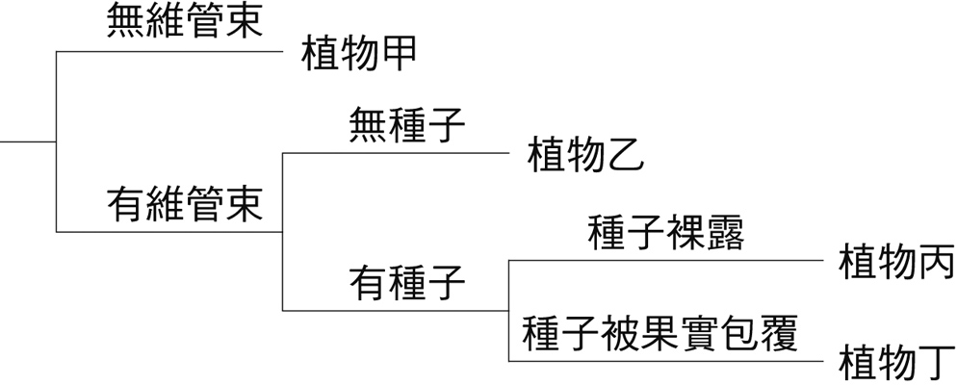 (A)植物甲可能是過溝菜蕨 (B)植物乙可能是地錢 (C)植物丙可能是紅檜 (D)植物丁可能是筆筒樹

- 下列有關鐵線蕨和土馬騌的比較，何者正確？(A)A (B)B (C)C (D)D

- 下列有關臺灣二葉松和杜鵑花的比較，何者錯誤？(A)A (B)B (C)C (D)D

- 小美種的白蘿蔔開了如附圖所示的漂亮花朵，請依圖推測下列有關白蘿蔔的敘述，何者正確？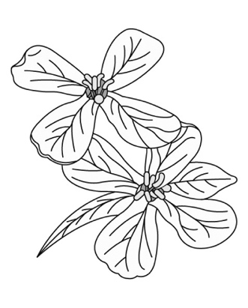 (A)是裸子植物 (B)是雙子葉植物 (C)根為鬚根系 (D)莖內維管束呈散生排列

- 有關附圖所示生物的敘述，下列何者正確？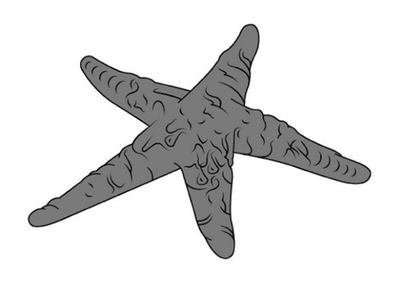 (A)身體柔軟不分節 (B)具有管足 (C)具有刺絲胞 (D)具有脊椎骨

- 有關附圖所示生物的敘述，下列何者正確？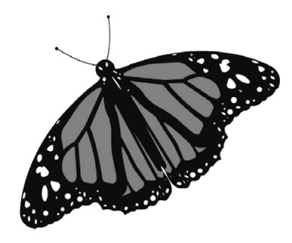 (A)身體和附肢都分節 (B)具有四對步足 (C)具有外骨骼，外骨骼會隨著生物體長大而跟著變大 (D)是不完全變態的昆蟲

- 「魷魚、山椒魚、鱷魚、海馬、彈塗魚、鯊魚、鯨魚」，以上屬於魚類的有幾種？ (A)2種 (B)3種 (C)4種 (D)5種

- 下列有關臺灣藍鵲的敘述，何者錯誤？ (A)肺延伸出許多氣囊 (B)骨骼中空且輕 (C)眼睛有瞬膜 (D)體外受精

- 幸恩整理了甲、乙生物的特徵如附表所示，請問甲、乙生物可能為何？(A)獅子、鴨嘴獸 (B)蛇、麻雀 (C)老鼠、壁虎 (D)孔雀、鱷魚

- 「紅檜、玫瑰花、水稻、向日葵、人類、鬼針草和壁虎」，以上有幾種生物進行受精作用時，不需水作為媒介？ (A)3種 (B)4種 (C)5種 (D)6種

- 某岩層在形成後未受地殼變動影響，且岩層中有大量完整的珊瑚化石，請依此項資訊選出下列正確的選項。 (A)珊瑚屬於植物化石 (B)若岩層中發現的珊瑚種類，現在已經早滅絕，則稱為活化石 (C)在岩層中保存下來的珊瑚化石，是屬於其較為柔軟的構造 (D)由於岩層中保存大量珊瑚，可以推測當時珊瑚生存的環境可能為陽光充足的淺海區域

- 彩津和家人到太平山森林遊樂區渡假，她在山上看到的所有生物和太平山的環境可以合稱為何？ (A)族群 (B)群集 (C)生態系 (D)棲地

- 附圖為某種生物族群在某段時間中的個體數量變化圖。請問：下列關於此圖的敘述，何者正確？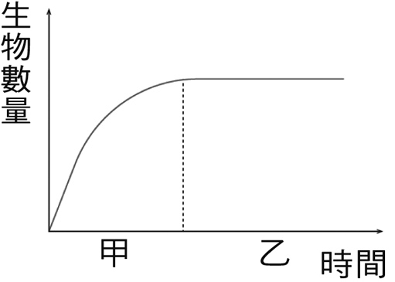 (A)甲時期中出生率愈來愈高 (B)此生物族群可能在乙時期達到負荷量 (C)乙時期中沒有發生死亡事件 (D)該族群在甲時期呈衰退現象

- 下列何者可視為一個「族群」？ (A)臺北市的居民 (B)校園內的昆蟲 (C)池塘中的藻類 (D)雜草叢生的農田

- 假設在某草原環境中，只有角馬這種動物存在，而且角馬的個體數達最大且保持穩定。請問下列敘述何者正確？ (A)這時的角馬數量稱為負荷量 (B)若把角馬換成乳牛，兩者負荷量恰會相同 (C)若把獅子與綿羊引入環境與角馬共存，角馬負荷量不會改變 (D)若在真實自然環境中，負荷量不會發生變化

- 小樹欲測量某一山區的野鼠數量，先捕捉40隻，在其身上做好標記後放回，經過一週後，再任意捕捉100隻，其中有5隻的身上有標記。若小樹依此估計，此山區的野鼠數目約有幾隻？ (A)400隻 (B)600隻 (C)800隻 (D)1000隻

- 小明想要調查山上的櫻花樹數量，先將整個區域劃分為50個小樣區，隨機抽出5個區域來數算，共有450棵櫻花樹。請問：小明所估計出來的櫻花樹總數約有幾棵？ (A)500棵 (B)2500棵 (C)4500棵 (D)5500棵

- 課本活動4-1 以花豆模擬族群個體數的調查。若想要得到最精確的結果，應使用何種方法？ (A)樣區法 (B)直接計數法 (C)捉放法 (D)隨機取樣法

- 鮣魚吸附在鯊魚上，隨鯊魚漫遊海洋，請問這屬於何種互動關係？ (A)寄生 (B)片利共生 (C)互利共生 (D)競爭

- 下列何者為生態系中的分解者？ (A)禿鷹 (B)藍綠菌 (C)馬陸 (D)腐生真菌

- 菟絲子缺乏葉綠素，纏繞在綠色植物上，請問這屬於何種互動關係？ (A)競爭 (B)片利共生 (C)互利共生 (D)寄生

- 槍蝦與鰕虎魚之間的關係和下列何組生物相同？ (A)吸蟲和蝸牛 (B)旗魚和沙丁魚 (C)海葵和小丑魚 (D)菰黑穗菌和筊白筍

- 關於生物防治的敘述，下列何者正確？ (A)容易產生抗藥性 (B)會增加化學性農藥的使用 (C)目的是防治病蟲害 (D)因為傷害生物不人道，近年來少有人使用

- 在食物鏈和食物網中，「→」代表生物間的何種互動關係？ (A)攝食 (B)競爭 (C)片利共生 (D)寄生

- 附圖是某生態系中生物的食性關係圖，請問：當己大量增加時，短期內，何者的數量也會大量增加？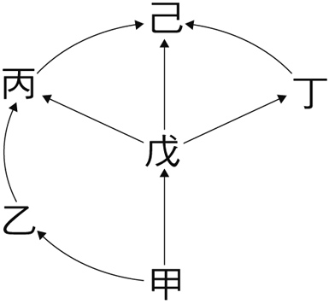 (A)乙 (B)丙 (C)丁 (D)戊

- 在同一條食物鏈當中，下列何者所含的總能量最少？ (A)三級消費者 (B)二級消費者 (C)初級消費者 (D)生產者

- 下列關於「碳循環」的敘述，何者正確？ (A)直接攝取竹炭就可以獲得豐富的碳元素 (B)生物進行光合作用的目的是消耗二氧化碳 (C)二氧化碳的含量和溫室效應的程度密切相關 (D)藉由呼吸運動就可以獲得豐富的碳元素

- 關於紅樹林生態系的敘述，下列何者正確？ (A)位於河海之間，鹽度穩定 (B)由陸地沖刷而下的物質在此匯集，有益無害 (C)植物種類眾多，但總數量稀少 (D)候鳥會在此尋找食物

- 關於森林生態系的敘述，下列何者正確？ (A)年雨量少，日夜溫差大 (B)氣候較為溫暖，生物種類眾多 (C)本地區缺乏分解者 (D)常見長頸鹿和大象等大型動物

- 關於海洋生態系中遠洋的深海層，下列敘述何者正確？ (A)缺乏能行光合作用的生產者，亦無消費者 (B)具有能行光合作用的生產者，也有消費者 (C)具有能行光合作用的生產者，但無消費者 (D)缺乏能行光合作用的生產者，但有消費者

- 國內的極限馬拉松高手－林義傑曾經參與一場橫渡撒哈拉沙漠的比賽，花了111天，終於到達位於紅海邊緣的終點。請問：在橫渡撒哈拉沙漠的路途中，林義傑可能會有何種見聞或感受呢？ (A)蠍子、駱駝和跳鼠經常出沒於地表 (B)蜥蜴的體表缺乏角質層以吸收空氣中的水分 (C)終日炎熱，日夜溫差小 (D)地表的土質溼滑難行

- 長久以來，人類和其他生物倚賴地球生存，共同形成了地球的生物多樣性，不包括： (A)多樣的生態環境 (B)多樣的物種 (C)多樣的基因組合 (D)多樣的食物來源

- 二次大戰結束以後，人類活動使地球環境發生極大改變，主要是因為： (A)氣候變遷 (B)人類活動會使用資源 (C)人類活動會產生汙染 (D)人口過多

- 人類過度開發環境，對生物生態會造成什麼不利影響？ (A)可以改變棲地樣貌，讓生物有更多樣的棲息地 (B)讓棲地破碎，促使動物遷移覓食，增加活動空間 (C)會使動物活動空間受限、食物不足 (D)開山墾荒、移山填海，創造一個更適合人類生存的地球生態

- 關於「拖網魚法」對海洋生態的影響，以下何者不正確？ (A)會產生大量碎屑汙染 (B)誤捕的魚類會被丟回海裡等死 (C)會摧毀海洋底棲生物如珊瑚 (D)可順道藉漁撈作業清除海洋垃圾

- 下列生物被人類大量獵捕的原因，何者正確？ (A)鯊魚—鰭（魚翅）富含優良蛋白質 (B)食蛇龜—骨板具有藥效 (C)犀牛—角可以做雕刻裝飾 (D)大象—牙齒可以作為藥材

- 並不是每一種外來生物都會劇烈破壞本土生態。以下哪種生物已融入臺灣本地生態、和本地生物形成穩定關係？ (A)日本菟絲子 (B)黑面琵鷺 (C)水筆仔 (D)吳郭魚

- 『水域優養化』是指該水域： (A)有很多藻類，可以製造很多氧氣 (B)有很多藻類，可以製造很多養分 (C)有很多養分，使得藻類迅速增加 (D)沒有人為汙染，水質養分優良

- 以下何種情況不會使水域優養化？ (A)家庭排放的廢水中含有磷化物清潔劑 (B)糞便或廚餘未經處理直接排到水溝 (C)工廠排放含有重金屬的廢水 (D)夢幻湖中的臺灣水韭死亡後淤積在湖中，變成湖中分解者的食物來源

- 下列何者與「空氣汙染」無關？ (A)呼吸道病變 (B)氣候暖化 (C)湖泊酸化 (D)蚊子蒼蠅等害蟲的孳生

- 「人類活動造成的空氣汙染，很可能是地球氣候暖化與氣候變遷的原因之一」要減緩上述的暖化與變遷，以下哪項作為並不實際？ (A)多搭乘大眾運輸 (B)減少紫外線對地球的照射 (C)多種植物 (D)少吃肉、多吃菜

- 附圖為某生態系的食物網，若當地受到農藥等難以分解的有毒物質汙染，則下列四種生物，何者體內的有毒物質濃度可能最高？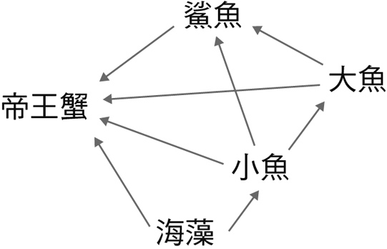 (A)鯊魚 (B)小魚 (C)海藻 (D)帝王蟹

- 哪種物質會有「生物放大作用」？ (A)塑膠微粒 (B)重金屬汙染 (C)農藥、殺蟲劑 (D)以上都會

- 以下哪個國際公約和『黑面琵鷺』的保育最有關連？ (A)瀕臨絕種野生動植物國際貿易公約 (B)拉姆薩公約 (C)生物多樣性公約 (D)蒙特婁破壞臭氧層物質管制議定書

- 櫻花鉤吻鮭為臺灣特有種魚類。為了保育它，最好的方式是： (A)維持其棲地（七家灣溪）溪流生態的完整 (B)捐贈飼料，讓溪谷中魚群增加 (C)驅趕溪谷中的鳥類，減少鮭魚被捕食的機會 (D)建立大型水族箱系統，讓鮭魚在其中代代繁衍、生生不息

- 以下哪個選項的描述，合乎保護（留）區的畫定以及經營管理的精神？ (A)將市場買來的活螃蟹放生到挖子尾自然保留區 (B)在玉山國家公園撿拾枯木，帶回家欣賞 (C)雙鬼湖自然保護區適合露營烤肉、舉辦營火晚會 (D)欲參觀墾丁國家公園內的南仁山生態保護區，必須事先提出申請，且會限制參觀人數和參觀時段

- 以下選項中，哪一個是身為國中生的你可以做的、對地球生態有助益的事？ (A)隨手關燈、隨手關水 (B)隨手丟垃圾 (C)經常使用塑膠袋和塑膠吸管 (D)手機等電子產品隨時換用最新型號

